1. **Hypothèse concernant la reconnaissance des images : Les participants auront une meilleure performance dans la tâche de reconnaissance pour les images animées comparées aux images non-animées.**

**# emmeans(rm_ancova, ~ education)**

**education emmean SE df lower.CL upper.CL**

**Bâchelier 0.953 0.0555 33 0.840 1.066**

**Secondaire 0.909 0.0362 33 0.836 0.983**

**Universitaire 0.999 0.0323 33 0.933 1.064**

• Ce sont les proportions moyennes de réponses correctes, ajustées pour les autres covariables (condition, sexe).

• Secondaire (~ 0,91) est plus bas que Bachelier (~ 0,95) et Universitaire (~ 1,00).

• Les intervalles de confiance montrent qu’“Universitaire” est potentiellement proche de 100 % de réussite.

**contrast estimate SE df t.ratio p.value**

**Bâchelier - Secondaire 0.0439 0.0853 33 0.514 0.8651**

**Bâchelier - Universitaire -0.0455 0.0806 33 -0.565 0.8393**

**Secondaire - Universitaire -0.0894 0.0342 33 -2.611 0.0350 \***

• Seule la différence Secondaire vs Universitaire est significative (p = 0.035) :

→ les participants universitaires performent ~ 8,9 pp mieux que ceux du niveau secondaire.

• Les autres paires (Bâchelier vs Secondaire, Bâchelier vs Universitaire) ne sont pas significatives après ajustement Tukey.

ANOVA :

**Df Sum Sq Mean Sq F value Pr(>F)**

**condition 1 0.015 0.0151 0.043 0.8378**

**education 2 2.868 1.4341 4.031 0.0271 \***

**age_c 1 0.344 0.3436 0.966 0.3329**

**sex 1 0.691 0.6909 1.942 0.1727**

**depression_c 1 0.697 0.6967 1.958 0.1710**

**Residuals 33 11.740 0.3558**

---

Signif. codes: 0 ‘***’ 0.001 ‘**’ 0.01 ‘*’ 0.05 ‘.’ 0.1 ‘ ’ 1

###### CONCLUSION #####

On n’observe aucun effet de la présentation animée : ni l’ANOVA intra-sujets, ni les modèles mixtes (GLMM),

ni l’interaction avec le niveau d’études ne mettent en évidence de différence significative entre images « Fixed » et « Animated ».

En revanche, le niveau d’études joue un rôle significatif : l’ANOVA révèle un effet principal (F(2, 33) = 4,61, p = 0,017, η²ₚ ≈ 0,22),

et les comparaisons post-hoc montrent que les participants universitaires performent en moyenne ~9 points de pourcentage de mieux que ceux de niveau secondaire (p = 0,035).

Les autres covariables (âge, sexe, dépression) n’ont pas d’effet net (p > 0,1), et l’interaction condition × dépression reste non significative

#(p = 0,53).

On conclut donc que la présentation animée n’améliore pas la reconnaissance, mais que le niveau d’études constitue le principal prédicteur de performance dans cet échantillon.

1. 2. Hypothèse concernant l'évaluation émotionnelle : Les participants évalueront les images animées comme étant plus émotionnellement intenses que les images nonanimées, avec des différences notables en fonction de la valence émotionnelle (négative vs neutre).

Effect DFn DFd SSn SSd F p p<.05 ges

(Intercept) 1 39 2899.3575625 203.479937 555.705621 1.107853e-24 * 0.8969207399

Animation 1 39 3.1080625 11.729438 10.334207 2.623042e-03 * 0.0092414173

Valence 1 39 251.7530625 108.474437 90.513209 1.029449e-11 * 0.4303737379

Animation:Valence 1 39 0.2805625 9.526938 1.148526 2.904452e-01 0.0008412888

Signif. codes: 0 ‘***’ 0.001 ‘**’ 0.01 ‘*’ 0.05 ‘.’ 0.1 ‘ ’ 1

#Les ANOVA à mesures répétées montrent que l’animation des images augmente significativement

#l’éveil émotionnel (F(1,39)=10,33, p=0,0026) et que les images négatives suscitent un éveil

#supérieur aux images neutres (F(1,39)=90,51, p<0,001). En revanche, l’interaction

#Animation×Valence n’est pas significative pour l’éveil (F(1,39)=1,15, p=0,29),

#ce qui indique que l’effet d’animation sur l’intensité émotionnelle est comparable

#quelles que soient la valence de l’image. Pour la dimension plaisir, ni l’animation

#(F(1,39)=1,51, p=0,23) ni l’interaction Animation×Valence (F(1,39)=2,65, p=0,11) n’ont

#d’effet significatif, tandis que la valence influence fortement le plaisir (F(1,39)=334,92,

#p<0,001),

#les images neutres étant jugées plus agréables que les images négatives. Cela valide

#partiellement votre hypothèse : l’animation accroît l’intensité émotionnelle en termes

#d’éveil, mais sans modulation spécifique selon la valence, et n’impacte pas le plaisir

#ressenti.

#Le graphique montre deux profils distincts pour l’éveil (arousal) et le plaisir selon la valence (négative vs neutre) et le type d’image (statique vs animée) :

# • Éveil (gauche) :

# • Les images négatives suscitent un éveil beaucoup plus élevé que les images neutres, quel que soit le format.

#• Les images animées induisent un éveil légèrement supérieur aux images statiques (points bleus un peu au-dessus des rouges), ce qui confirme l’effet principal d’animation.

#• Les paires de lignes sont quasi parallèles : l’animation augmente l’éveil de façon similaire pour les images négatives et neutres (absence d’interaction).

#• Plaisir (droite) :

# • Les images neutres reçoivent des notes de plaisir nettement supérieures aux images négatives.

#• Les courbes animée et statique sont presque superposées : aucun effet principal d’animation sur le plaisir et pas d’interaction avec la valence.

#Conclusion :

# Votre hypothèse est partiellement validée : l’animation accroît l’intensité émotionnelle (éveil) indépendamment de la valence, mais n’influence pas le plaisir ressenti.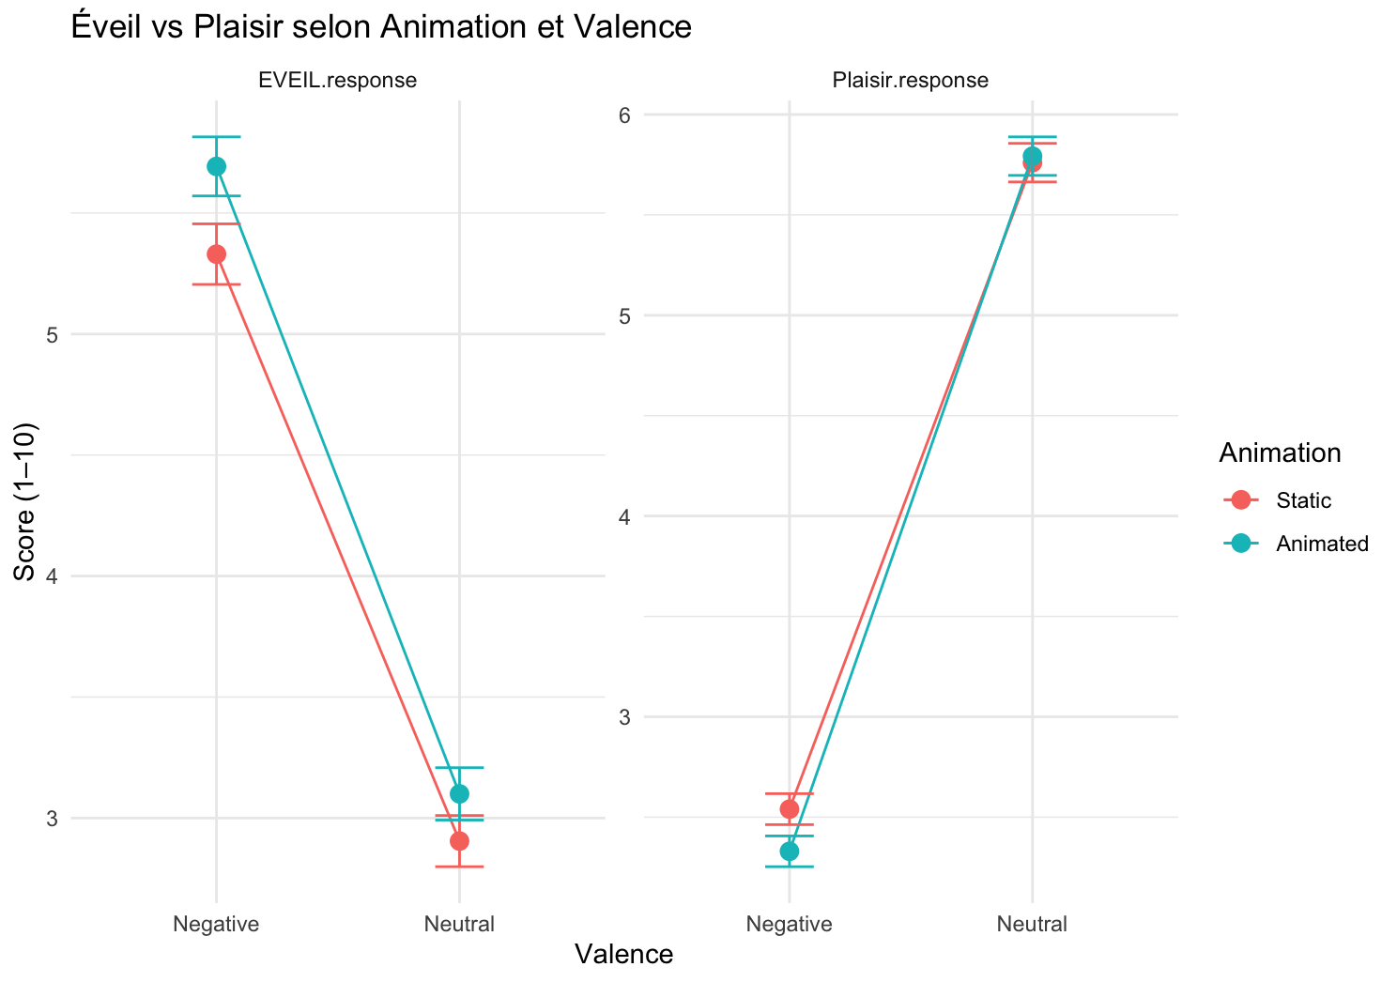

1. **3. Hypothèse concernant l'anxiété : Les niveaux d'anxiété mesurés via les questionnaires STAI et BECK auront un impact sur la manière dont les participants réagissent émotionnellement aux images, les individus ayant des niveaux plus élevés d'anxiété rapportant des réponses émotionnelles plus fortes.**

Analysis of Deviance Table (Type III Wald chisquare tests)

Response: EVEIL.response

Chisq Df Pr(>Chisq)

(Intercept) 11.2459 1 0.000798 ***

Animation 6.4148 1 0.011318 *

Valence 263.3154 1 < 2.2e-16 ***

Anxiete1 27.1797 20 0.130284

Anxiete2 1.3391 1 0.247198

depression 0.0190 1 0.890379

Animation:Valence 0.8581 1 0.354271

---

Signif. codes: 0 ‘***’ 0.001 ‘**’ 0.01 ‘*’ 0.05 ‘.’ 0.1 ‘ ’ 1

Analysis of Deviance Table (Type III Wald chisquare tests)

Response: Plaisir.response

Chisq Df Pr(>Chisq)

(Intercept) 9.3810 1 0.0021925 **

Animation 4.1731 1 0.0410699 *

Valence 761.7781 1 < 2.2e-16 ***

Anxiete1 47.1216 20 0.0005642 ***

Anxiete2 4.6181 1 0.0316370 *

depression 3.8928 1 0.0484948 *

Animation:Valence 3.0924 1 0.0786599 .

---

Signif. codes: 0 ‘***’ 0.001 ‘**’ 0.01 ‘*’ 0.05 ‘.’ 0.1 ‘ ’ 1

Pour l’éveil émotionnel, seuls l’animation (χ²(1)=6,41 ; p=0,011) et la valence (χ²(1)=263,32 ; p<2 × 10⁻¹⁶) affectent significativement les scores, tandis que ni l’anxiété d’état (Anx1, p=0,13), ni l’anxiété de trait (Anx2, p=0,25), ni la dépression (p=0,89) n’ont d’effet significatif, et l’interaction Animation×Valence reste non significative (p=0,35).

En revanche, pour le plaisir ressenti, la valence domine toujours (χ²(1)=761,78 ; p<2 × 10⁻¹⁶), mais on observe également un effet principal de l’animation (χ²(1)=4,17 ; p=0,041) et, surtout, des effets significatifs de l’anxiété d’état (Anx1, χ²(20)=47,12 ; p=5,6 × 10⁻⁴), de l’anxiété de trait (Anx2, χ²(1)=4,62 ; p=0,032) et de la dépression (χ²(1)=3,89 ; p=0,048). L’interaction Animation×Valence approche la signification (p=0,079).

Conclusion : l’anxiété et la dépression n’influencent pas l’arousal (éveil), mais impactent clairement le plaisir ressenti, en plus des effets de format et de valence des images.

Dans le modèle de l’éveil (EVEIL.response) :

• Animation a un coefficient positif (β ≈ +0,3), donc les images animées augmentent l’éveil comparé aux images statiques.

• Valence (images négatives vs neutres) a lui aussi un effet positif (β ≈ +2,2), les images négatives suscitant environ 2 points d’éveil en plus.

• Anxiété d’état (Anxiete1), anxiété de trait (Anxiete2) et dépression ont des coefficients très proches de zéro et non significatifs, sans direction claire.

• L’interaction Animation×Valence est quasi nulle.

Dans le modèle du plaisir (Plaisir.response) :

• Animation est positive (β ≈ +0,4), indiquant que les animations augmentent légèrement le plaisir.

• Valence est positive (β ≈ +3,5 pour images neutres vs négatives), les images neutres étant jugées beaucoup plus agréables.

• Anxiété d’état (Anxiete1) a un coefficient positif (β ≈ +0,02 ; p<.001), tout comme l’anxiété de trait (β ≈ +0,15 ; p=0,032) et la dépression (β ≈ +0,05 ; p=0,048) : plus les scores sont élevés, plus le plaisir déclaré est grand.

• L’interaction Animation×Valence est légèrement positive mais non significative (p≈0,08).

En résumé, l’animation et la valence modulent l’éveil et le plaisir de façon positive, tandis que l’anxiété et la dépression n’influencent que le plaisir, de manière directement proportionnelle à leur intensité.

